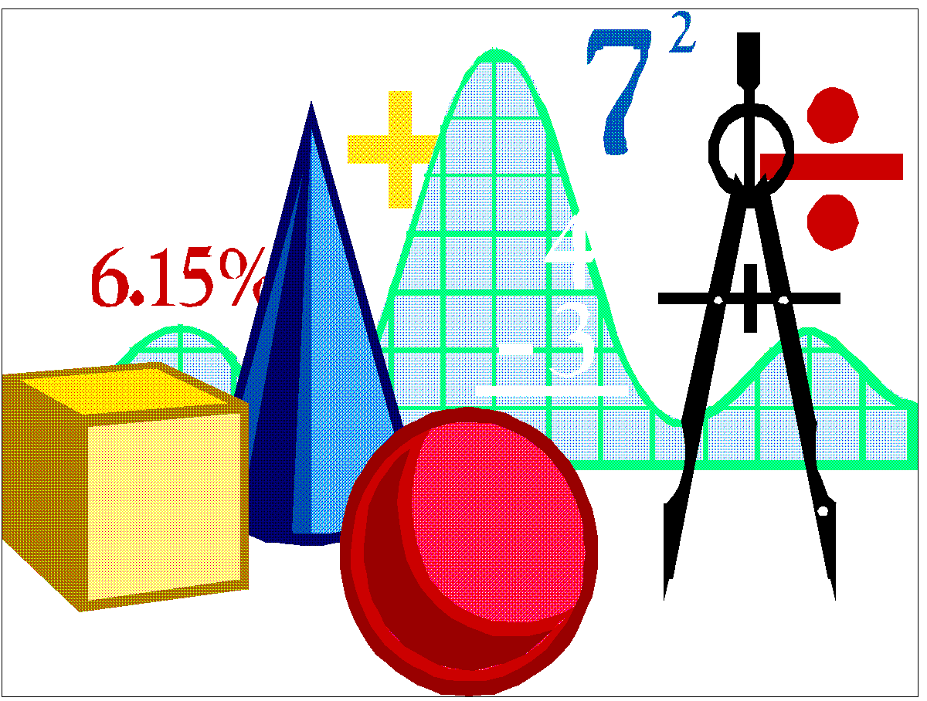
10 класс
Геометрия
Урок № 34
Тема. Понятие многогранника. Призма.
Цель: ознакомиться с понятием многогранника и уметь различать виды многогранников.

- Изучение нового материала:
– Изобразить рисунок 77 стр. 64.

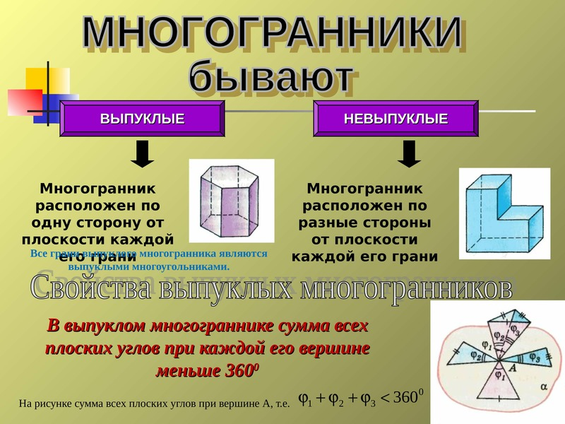

- Выполнить задание № 223 стр. 67 (выполнить рисунок).

Домашнее задание: п. 27 стр. 60, п. 30 стр. 63, № 219 стр. 67.
Задание, выполненное в письменном виде, должно быть сфотографировано и отправлено в виде файла.
Для обратной связи можно использовать электронную почту: n.p.pukhalskaya@mail.ru, социальную сеть ВК.

